**MATERIAL DE APRENDIZAJE UNIDAD 2 N° DE GUÍA: 14**

ASIGNATURA: ARTES VISUALES

NOMBRE ESTUDIANTE: ______________________________________________________

CURSO: ______________________________ LETRA: ______ FECHA: __________________

O.A: Crear trabajos de arte y diseños a partir de sus propias ideas y de la observación del: entorno cultural: **Chile, su paisaje y sus costumbres en el pasado y en el presente**; entorno artístico: impresionismo y postimpresionismo; diseño en Chile, Latinoamérica y del resto del mundo.

Aplicar y combinar elementos del lenguaje visual (incluidos los de niveles anteriores) en trabajos de arte y diseño con diferentes propósitos expresivos, comunicativos y creativos: › color (complementario) › formas (abiertas y cerradas) › **luz y sombra**

Objetivo de clase: Aplican el concepto de luz y sombra a paisaje, obra de arte de pintor chileno.

La pintura de Chile

La pintura de Chile abarca todas las obras pictóricas realizadas dentro de territorio chileno, desde la época prehispánica, cuando fue desarrollada por los pueblos indígenas, hasta los tiempos modernos, donde figuran desde las vanguardias hasta el arte desarrollado por artistas independientes.

Las épocas de la pintura chilena no están estrictamente definidas por los historiadores y existen ciertas variaciones al elaborar una estructura cronológica. Ciertos autores restan importancia a ciertos grupos o intercambian a sus participantes. Sin embargo, existe un esquema cronológico de acuerdo a los grupos y generaciones que se van sucediendo a través de la historia chilena, que es la forma más común de periodificación en términos artísticos.

Según lo anterior, la pintura chilena se inició con los objetos rituales y las telas de los pueblos diaguita, atacameño, rapanui, mapuche y otros pueblos asociados, incluyendo la civilización inca. Se sabe también que los pueblos del extremo austral desarrollaron el arte petroglifo que perdura hasta hoy.

Posteriormente, el arte chileno fue tomado en manos de la Compañía de Jesús a la llegada de los españoles al actual territorio chileno a mediados del siglo XVI.​ Tras la independencia, el arte pictórico chileno fue comandado por un grupo de artistas extranjeros que trajeron la pintura de caballete al país.​ A mediados del siglo XIX, nació la Academia de pintura​ y tras ella la «generación del medio siglo» y la «generación de los grandes maestros de la pintura chilena», conformada por Juan Francisco González, Pedro Lira, Alberto Valenzuela Llanos y Alfredo Valenzuela Puelma.

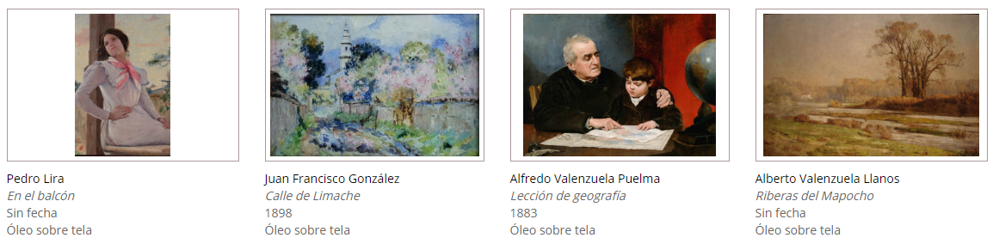

A comienzos del siglo XX, nació el primer conglomerado de pintores chilenos conocido como la «generación del trece», liderada por Álvarez de Sotomayor, junto con sus sucesores: los vanguardistas del «grupo Montparnasse», impulsado por Camilo Mori, y la «generación del 28», que abrieron paso a un nuevo arte chileno. Durante este periodo, se creó el Museo Nacional de Bellas Artes de Chile en 1910, por iniciativa del escultor José Miguel Blanco, entre otros personajes.

A mitad del siglo XX, se llevaron a cabo variadas experiencias visuales y surgieron autores como Roberto Matta y Claudio Bravo que incursionaron en el surrealismo y el hiperrealismo, respectivamente.​ La época contemporánea está marcada por la entrada de la pintura autónoma llevada a cabo por artistas independientes sin establecerse una tendencia pronunciada hacia el arte abstracto o el figurativo.